STvent v 1.1

**Historial de versiones del documento**

| Versión | Fecha | Descripción | Autor |
| --- | --- | --- | --- |
| 1.0 | 16/08/2023 | Creación de la SRS | Diego Alejandro Cesari  Abril Piriz  Salvador Cirino  Victoria Acevedo  Braian Solohaga |
| 1.1 | 09/09/2023 | Modificación de Alcance, Objetivos, Creación de nombre | Diego alejandro cesari  Salvador Cirino |
| 1.2 | 14/09/2023 | Agrego RF, RNF. | Salvador Cirino |

**Tabla de contenidos**

**1.** **Objetivo 1**

**2.** **Beneficios 1**

**3.** **Alcance 1**

**4.** **Limitaciones 2**

**5.** **Requisitos no funcionales globales 2**

**6.** **Módulos 2**

**8.** **Glosario 2**

# 1. **Objetivo**

Esta aplicación web tendrá como objetivo que los comerciantes de pequeñas y medianas empresas, puedan servirse de ella para realizar control de stock, administrar sus ganancias y utilizarla como un punto de venta con gestión de vuelto para facilitar la gestión diaria.

2. **Beneficios**

El comerciante no perderá oportunidades de venta por falta de stock, ya que las alertas de punto de reposición le brindan la posibilidad de reponer los productos a tiempo.

Con el objetivo de tener suficientes productos en stock en determinadas temporadas del mes, el sistema contará con indicadores de productos más vendidos para informar al comerciante.

El comerciante contará con la posibilidad de aplicar aumentos masivos y porcentajes de ganancia diferidos determinados por día y horarios de trabajo que queden por fuera del turno de trabajo cotidiano. Por ejemplo, podrá incrementar los precios en días festivos. Tanto el porcentaje como días y horarios podrán ser configurados, y serán aplicados automáticamente por el sistema cuando se den dichas condiciones.

La aplicación le brindará al comerciante la posibilidad de visualizar los dividendos obtenidos para administrar con mayor eficacia su negocio.

El sistema brinda la posibilidad de limitar el uso de la plataforma mediante la configuración de permisos de los usuarios para impedir el uso fuera del horario laboral de la plataforma.

Cuando un vendedor debe realizar la suma de las compras del cliente con una calculadora, pierde tiempo y puede cometer errores. Lo que genera disgustos en sus clientes y demora en la atención. Con la aplicación podrá realizar el cálculo automáticamente reduciendo tiempo y errores en su gestión diaria.

3. **Alcance**

* **Vendedor : Debe realizar log-in. Podrá ver indicadores, realizar ventas con la ayuda de la interfaz ingresando los productos, cantidad, importe abonado por el cliente, vuelto que se debe entregar. Según su nivel de permisos podrá ingresar stock y administrar productos.**
* **Administrador: Debe realizar log-on. Podrá crear, modificar, borrar productos. Puede generar indicadores de puntos de reposición y determina el ajuste de precios por día, horario, categoría o unidad de producto.**

**Genera usuarios otorgando accesos a diferentes recursos, restringiendo el horario y días de operación.**

**Realiza un reporte provisorio de las ventas y así se obtendrán las ganancias.(en el caso de que no cuente con un sistema externo de facturación o ventas)**

* **Sistema:** 
  + **Verifica los movimientos de mercadería para realizar indicadores, visualizando en la pantalla con la posibilidad de enviar un email al administrador.( Se vale de una barra de alertas fija con un semáforo, para indicar la presencia o ausencia de alertas.)**
  + **Podrán los reportes de indicadores por mes segmentado por categoría.**

4. **Limitaciones**

La aplicación web no realiza cobros fiscales.

La aplicación no estará preparada para dispositivos móviles.

5. **Requisitos no funcionales globales**

El sistema debe estar disponible en cualquier horario, de lunes a domingos, durante todo el año.

Los mensajes de error reportados por el sistema deberían ser de fácil comprensión. Además, deberán indicar en qué proceso y /o tarea ocurrió dicho error.

RNFG 1: El sistema debe ofrecer un tiempo de respuesta de no más de 2 segundos para cualquier operación realizada por el usuario.

RNFG 2: El sistema debe estar disponible el 99.9% del tiempo, excluyendo el tiempo programado para mantenimiento.

RNFG 3: Todas las transacciones y datos del sistema deben estar encriptados utilizando estándares de seguridad

6.1.1. **Requisitos funcionales**

**RF1:** El usuario realiza un login en el sistema para ser identificado.

**RF2:** El Administrador registra productos nuevos en el inventario.

**RF3:** El Vendedor registra la venta.

**RF4:** El Administrador verifica el estado del inventario en tiempo real.

**RF5:** El vendedor puede cancelar la venta.

**RF6:** El vendedor se vale de la funcionalidad de autosuma para productos e indica vuelto a dar al cliente.

**RF7:** El administrador puede verificar las Recaudación por tiempo determinado.

**RF8:** El Administrador gestiona los Indicadores del bajo stock de inventario de productos.

**RF9:** El administrador configura la tasa de recargo según el horario y el día.

**RF10:** El administrador genera usuarios otorgándoles accesos a diferentes recursos, acotando por hora, día.

**RF11:** El Vendedor registra clientes en el sistema con el consentimiento del cliente.

**RF12:** El sistema al recibir egresos de productos, genera indicadores.

**RF13:** El administrador genera reporte de ventas.

**RF14:** El administrador visualiza los logs de sucesos del sistema.

**RF15:** El administrador debe configurar la jornada laboral del empleado

**RF16:** El usuario realiza log off en el sistema para finalizar sus tareas.

**RF17:** El vendedor modifica a un cliente seleccionado.

**RF18:** El Vendedor borrar un cliente seleccionado.

**RF19:** El vendedor busca producto por código o nombre sumándolo a una especie de carrito de venta.

**RF20:** El vendedor carga clientes ya creados.

**RF21:** El administrador puede modificar a un usuario particular.

**RF22:** El administrador puede modificar un indicador.

**RF23:** El administrador puede borrar un indicador.

**RF24:** El administrador puede modificar un ajuste por categoría o subcategoria.

**RF25:** El administrador puede borrar un ajuste por categoría o subcategoria.

**RF26:** El vendedor puede modificar clientes seleccionados.

**RF27:** El vendedor puede inhabilitar clientes seleccionados.

**RF28:** El administrador puede inhabilitar un usuario seleccionado.

6.1.2. **Requisitos no funcionales**

RNF1: El log-in debe realizarse con un usuario y contraseña definida por el administrador, el mismo queda registrado en los log fecha, hora, usuario, detalle de suceso.

RNF2: El producto debe ser registrado con un número id único, nombre, precio, cantidad.

RNF3: El vendedor al registrar la venta tiene la posibilidad de cargar el usuario, si el cliente permite tomar sus datos, o realizarla solo como un registro más, el mismo se debe registrar en los logs fecha, hora, usuario, detalle suceso.

RNF4: El sistema arroja indicadores cada vez que se realiza un evento de carga o consumo de productos.

RNF5: Al cancelar la venta se debe restablecer los valores modificados, e indicar en los log que fue cancelada la compra.

RNF6: El sistema al cargar los productos el usuario debe realizar la autosuma, indicar el vuelto cuando el usuario cargue el importe abonado.

RNF7: El sistema indica las ganancias limitadas por la indicación de tiempo del usuario.

RNF8: El administrador debe indicar el nivel de disparo de los indicadores y intervalo de reporte.

RNF9: El administrador debe indicar la tasa de recargo utilizando límites de fecha, día, horario.

RNF10: El sistema debe mostrar un menú, en el cual el administrador crea, modifica usuarios, otorgando permisos.

RNF11: El sistema permite cargar clientes con mínimos datos o solo con un indicador de venta.

RNF12: El Administrador debe crear o modificar los indicadores.

RNF13: El sistema debe realizar el reporte de ventas, dependiendo del tiempo configurado por el administrador.

RNF14: El sistema debe mostrar todos los log ordenados por fecha, hora, usuario, suceso.

RNF15: El sistema debe permitir al administrador poder configurar la jornada laboral del vendedor, dependiendo de su jornada laboral, restringiendo su log-in o interacción con el sistema.

RNF16: El sistema debe registrar en los logs fecha, hora, usuario, detalle de suceso.

RNF17: El sistema debe validar los datos.

RNF18: El sistema debe validar los datos, borra el cliente, registra el cambio en los logs fecha, hora, detalle de suceso.

RNF19: El sistema debe validar los productos ingresados, buscándolos en la base de datos.

RNF20: El sistema debe validar los datos ingresados.

RNF21: El sistema debe validar el usuario modificado, lo registra en los logs fecha, hora, usuario, detalle de suceso.

RNF22: El sistema debe actualizar el indicador modificado, lo registra los fecha, hora, usuario, detalle de suceso.

RNF23: El sistema debe validar al indicador, luego se borrar el mismo de la base de datos, se registra en los logs fecha, hora, usuario, detalle de suceso.

RNF24: El sistema debe validar los campos, luego actualizar la base de datos y registrar en los log fecha, hora, detalle de suceso.

RNF25: El sistema debe validar los campos, luego actualizar la base de datos y registrar en los log fecha, hora, detalle de suceso.

RNF26: El sistema debe validar los campos, luego actualizar la base datos y registrar en los logs fecha, hora, detalle de suceso.

RNF27: El sistema debe validar los campos, luego actualiza un campo de cliente activo o inactivo, lo registra en los log fecha, hora, detalle suceso.

RNF28: El sistema debe validar los campos, luego actualiza un campo de usuario activo o inactivo, lo registra en los log fecha, hora, detalle suceso.

7. **Prototipos de interfaz**

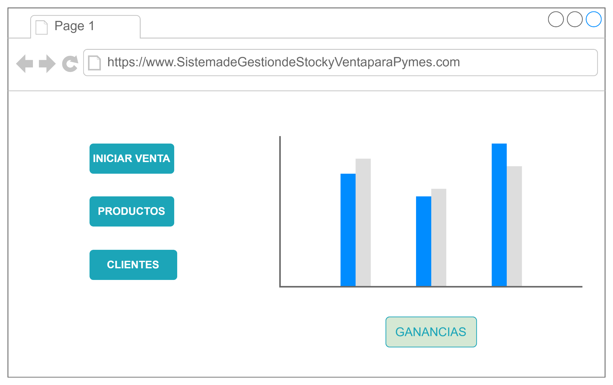

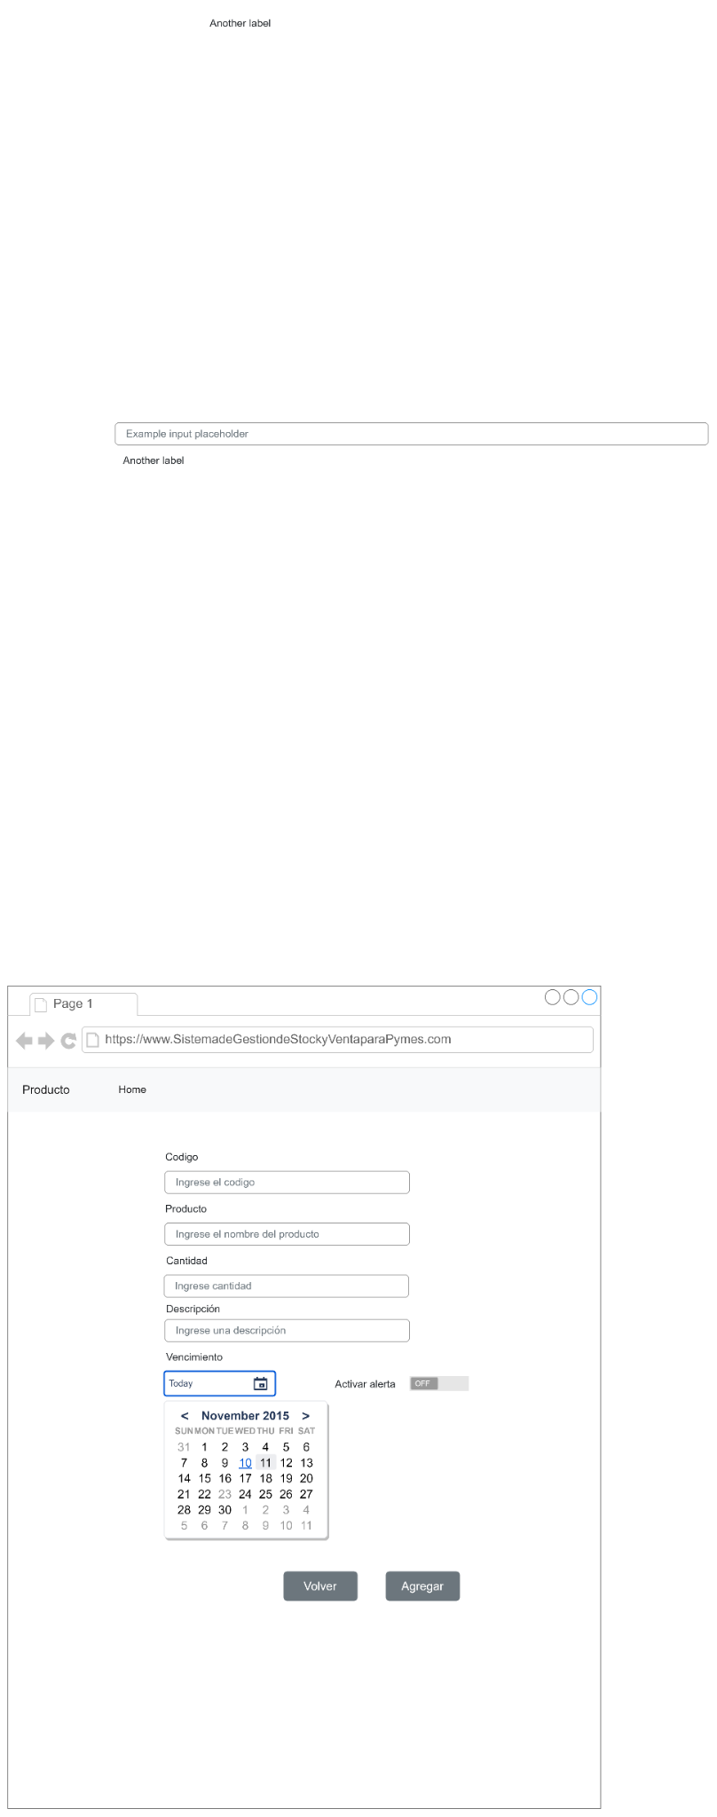

8. **Glosario**

Administrador: Usuario con mayor permisos en el sistema.

Cliente: Personas que concurren al negocio a comprar productos.

Empleado: Personal que trabaja en el negocio.

Inventario: Productos que se poseen en el stock.

Usuarios: El sistema posee los Vendedor, Administrador.

Venta: Producto o lista de productos que son adquiridos por los clientes.

Recaudación: Es la diferencia entre el dinero ganado y el dinero gastado.

Dividendos: Es la proporción de beneficios que una compañía reparte entre sus accionistas.

Tasa de recargo: Es el porcentaje aplicado a un valor del producto vendido.

Indicadores: Son Mensajes configurables que pueden indicar la cantidad mínima de un producto.

Jornada Laboral: Días, Horario que un usuario realiza su trabajo.